Debatovali jsme o hrozbě komárů a o tom, že v celém městě jsou vyprodány repelenty. I padla otázka, zda jsem tak blbej nebo tak bohatej, že kupuju sračky, které stejně nefungují.
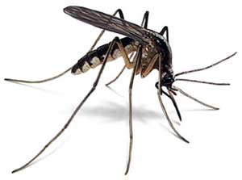

Prý je lepší toto :
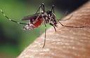

koupit si normální 200 ml skleničku alpy, a do toho nastrkat 30 kousků hřebíčků, co má doma každý na dělání svařáku, nechat to tam vyluhovat a po 24 hodinách se s tím namazat, hřebíček nevyndávat, ale nechat tam, alpa maličko zhnědne.....cena 30 Kč za prostředek, který funguje naprosto nečekaně, zkusil jsem to sám a už po 4 hodinách vyluhování komáři odlétali hledat jinou oběť......

